# 

# SPORTELLO UNICO ATTIVITÀ PRODUTTIVE

## RELAZIONE DI COLLAUDO ATTESTANTE L’AGIBILITA’ DELL’IMMOBILE

Il sottoscritto Ing. _________ nato a Salerno il __/__/____ e ivi residente in Via _________ n. ___ CAP ______ tel. _________, Cell. _____________ PEC _____[___________________,](mailto:info@studiotecnicominelli.com) iscritto all’ Ordine degli _________________di ____________ al n. _____________ - C.F.: _________________

redige la seguente relazione in qualità **di PROGETTISTA, DIRETTORE DEI LAVORI e TECNICO COLLAUDATORE** ai sensi dell’art. 10 del D.P.R. 160/2010, relativamente all’intervento successivamente specificato.

**Ditta Committente : “_____________** con sede nel Comune di _______________ alla via ____________ n.____, P.IVA ___________, legale rappresentante sig. _____________, titolare dell’attività denominata “_______________” sito in Salerno alla Via _____________________ n. _____ . in riferimento alla CILA / S.C.I.A. / P.U. prot. _______________ del _________, per l’immobile censito al NCEU al foglio n. ___ part. _____ sub. _____, e foglio n.____ part._____, sub _______.

Impresa esecutrice**: __________ S.r.l.** con sede nel Comune di _________ alla Via ____________ n.2, P.IVA ____________, per l’intervento di cui sopra

## Progettista e Direttore dei Lavori

|  |  |  |  |  |  |
| --- | --- | --- | --- | --- | --- |
| Iscritto al ordine degli | | Prov. Di Salerno | | | al n. |
| Nome | | Cognome | | | |
| Data di nascita | | Luogo di nascita | | | |
| Indirizzo studio | | | | N. 54 | |
| Comune di | | C.A.P. 84100 | | Prov. SA | |
| Telefono | Cell. | | FAX | | |
| e-mail | | | | | |

**ATTO UNICO DI COLLAUDO**

**Con la trasmissione di:**

**“Dichiarazione fine lavori”** protocollo SUAP n° _________ del ____________;

**la ditta __________ S.r.l.,** con sede nel Comune di __________________ alla Via ________________ n.2, P.IVA ______________,ha comunicato al SUAP la fine dei lavori , pertanto il sottoscritto in qualità di TECNICO COLLAUDATORE e DIRETTORE DEI LAVORI incaricato a procedere alla verifica in sito e alla stesura del presente atto, allo scopo di definire il quadro delle procedure che hanno interessato la realizzazione dell’intervento produttivo in oggetto, riassume le fasi ed i procedimenti amministrativi ed autorizzativi.

**RICHIAMO ED ACQUISIZIONE ATTI** : la Ditta committente esibisce i seguenti atti, parte dei quali costituiscono copia della documentazione già depositata presso gli Uffici competenti.

**VISITA DI COLLAUDO :** stante quanto sopra riportato, il 13/06/2020 con inizio alle ore 09:00 alla presenza del sig. **____________**, leg. rapp. della ______________**.,** il sottoscritto TECNICO COLLAUDATORE ha proceduto alla visita di collaudo dell’attività denominato “_________”, al fine di

verificare la conformità rispetto ai provvedimenti autorizzativi ed ai progetti depositati presso gli enti interessati.

**SPECIFICATAMENTE HA ACCERTATO :**ultimazione, dimensioni, conformità delle opere relative l’intervento di montaggio, allestimento di cabine spogliatoio, ombrelloni e pedane di legno amovibili a meno del montaggio delle elencate strutture, come da dichiarazione di fine lavori protocollo SUAP n° ________________ del ________________:

* 1. __________________________________;
  2. __________________________________;
  3. __________________________________;

**RISULTATI DELLA VISITA :** dalla visita di collaudo e dalla documentazione acquisita risulta che le attrezzature quali cabine, ombrelloni e pedane di legno amovibili sono ultimate sia dal punto di vista edilizio che impiantistico, è sono conformi ai pareri, agli atti autorizzativi ed alla documentazione tecnica depositata presso la pubblica amministrazione.

Quindi ai sensi dell’art.10 del D.P.R. 160/2010

# DICHIARA:

1. di aver preso visione e quindi verificato i sotto elencati provvedimenti abilitativi di natura edilizia denunciati dal richiedente con propria dichiarazione resa ai sensi del D.P.R. n° 445/2000, Procedimento Unico n. _________ del _____________; S.C.I.A. prot. _____________del ____________; fine lavori protocollo SUAP n° ______________ del ______________;

di averli ritenuti legittimi e di aver ritenuto, altresì le opere realizzate conformi ai progetti approvati ed allegati ai suddetti provvedimenti edilizi;

1. che per le opere realizzate, di cui al presente collaudo di agibilità, non è stata presentata variazione catastale, in quanto i lavori effettuati non comportano modifiche alla distribuzione interna nonché del classamento dell’unità immobiliare dichiarate in Catasto Fabbricati;
2. che ai sensi dell’art. 19 della L. 241/90, come sostituito dall’art. 49, co. 4-bis della L. 122/2010 le opere realizzate sull’immobile sono **CONFORMI ai grafici di cui alla SCIA/P.U. prot. _____________ del _____________**;
3. che le opere realizzate non comportano la realizzazione di impianti tecnologici, pertanto non necessitano delle dichiarazioni di conformità degli impianti;
4. che le opere realizzate non sono soggette alla normativa di Prevenzione Incendi e pertanto non necessitano di alcuna certificazione in merito; ***oppure*** che le opere realizzate sono soggette alla normativa di Prevenzione Incendi dpertanto si allega__________________________;
5. che nell’immobile di cui si certifica l’agibilità, i lavori e/o le opere realizzate non rientrano tra gli interventi soggetti alla certificazione energetica di cui alla legge n° 311/06 e sue ss.mm.ii;
6. che per i lavori eseguiti, di cui si certifica l’agibilità è stata prodotta perizia asseverata attestante l’idoneità strutturale delle opere allo scopo di salvaguardare la pubblica incolumità, trasmessa unitamente alla **“Dichiarazione di Fine Lavori”** protocollo SUAP n° ____________ del ____________
7. che le opere realizzate, di cui si certifica l’agibilità, sono rispettose della normativa in vigore per il superamento delle barriere architettoniche e pertanto risultano conformi a quanto prevede in materia il D.P.R. n° 380/01 , art. 77 ed art. 82 nonché il D.M.n°263/89, art.11;
8. che per le opere realizzate e le relative attività in esse svolte, di cui certifica l’agibilità, rientrano tra quelle indicate al n.10 dell’Allegato B del DPR n.227 del 19/10/2011, quali attività a bassa rumorosità. Quindi non soggette alle valutazioni di cui all’art. 8 comma 4 della Legge n.447/95 e del vigente

Regolamento Comunale per la disciplina delle Attività Rumorose. Per le stesse è prodotta dichiarazione, sottoscritta dal Direttore dei Lavori e dal Legale rappresentante della società ________________ S.r.l., attestante l’assenza di impianti elettroacustici.

1. che le opere realizzate di cui si certifica l’agibilità, non implicano modifiche agli scarichi delle acque

reflue in fogna, per cui non è necessaria l’autorizzazione dei competenti uffici;

1. che gli ambienti realizzati sono salubri e conformi alla normativa vigente in materia sanitaria nazionale e regionale nonché dei vigenti regolamenti comunali.

## In tale ottica il presente collaudo sostituisce le domande rivolte agli enti terzi del rilascio del nulla osta all’esercizio di attività, in ottemperanza al nuovo Regolamento SUAP (art.10 DPR 160/2010), che consente di presentare unitamente alla dichiarazione di fine lavori, il certificato di collaudo in alternativa alla richiesta di agibilità di cui all’art. 25 del DPR 380/01.

Ai sensi dell’art.10 D.P.R. 160/2010 il collaudo effettuato ai sensi del comma, non esonera le amministrazioni competenti dalle funzioni di vigilanza e di controllo in materia, e dalle connesse responsabilità previste dalla legge, da esercitare successivamente al deposito del certificato di collaudo degli impianti.

In considerazione di ciò la **ditta committente** resta tenuta e si dichiara disponibile a produrre qualsiasi atto richiesto dagli enti terzi ai fini della definizione dei rispettivi procedimenti di autorizzazione all’esercizio delle attività produttive insediate nel complesso produttivo in collaudo;

il medesimo articolo di cui sopra, in caso di **“mero errore od omissione materiale”** nella stesura del presente collaudo ( benché rilasciato sotto la piena responsabilità del collaudatore), NON configura ipotesi di non conformità della certificazione all’opera, ovvero a quanto disposto dalle vigenti norme, per cui non dà luogo ad azioni sanzionatorie ed:

# AUTORIZZA

**La società “_________________ S.r.l”, con sede nel Comune di Salerno alla via ___________, P.IVA _____________ all’uso delle strutture di cui alla S.C.I.A. prot. _________ del 20/05/2020 per le attività dello stabilimento balneare “________________”,**

# CONSENTENDO

**la messa in esercizio delle attività connesse all’attività “_____________”**

unitamente alla relazione di collaudo e attestazione di agibilità vengono trasmessi i seguenti **allegati:**

1. autocertificazione attestante la conformità delle opere eseguite;
2. dichiarazione di esenzione dal certificato di prevenzione incendi;
3. documentazione prevista dall’art. 16 del Regolameto del SUAP;
4. Salerno, lì __/___/_____

FIRMA e timbro del tecnico

_________________________

Allegare il versamento di € 250,00 da effettuare con Bonifico sul C/C IBAN:  **IT92F0306915216100000046017** intestato a Servizio Tesoreria Comunale di Salerno, presso Banco di Napoli, filiale 4000 di Salerno, indicando in entrambe le modalità la causale del versamento: “Diritti di Segreteria e di Istruttoria per collaudo SUAP per___________ in via______________ ”

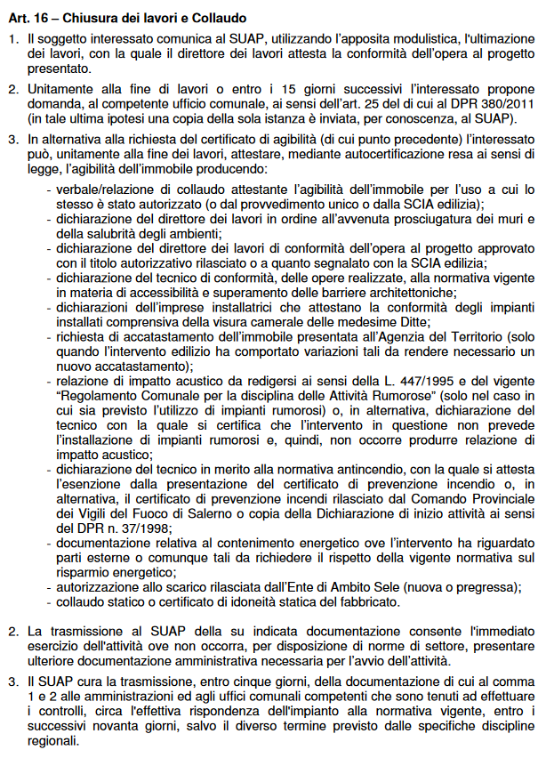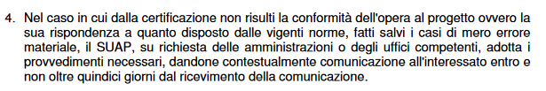**Regolamento del SUAP del Comune di Salerno**